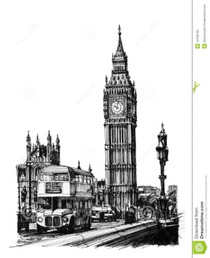
Задание 5.
Подпишите название материков. Вырежьте и расположите на карте мира самые известные часы, пользуясь текстом.
Часы Биг-Бен являются вторыми по размеру в мире четырехсторонними часами с боем. Расположены они в городе Лондоне, столице Великобритании.
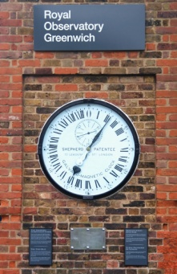
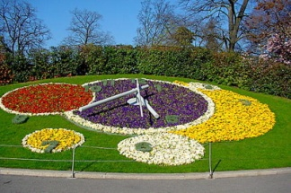
Цветочные часы в городе Женева, страна Швейцария. Их циферблат украшен 6500 цветами и имеет секундную стрелку длиной 2,5 метра.

Часы Гринвич в Лондоне, Великобритания. Они носят название «Главные электрочасы», показывают время, с которого ведут отсчет во всем мире. Расположены на воротах обсерватории.
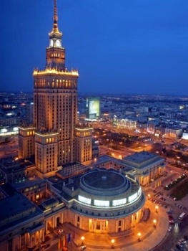
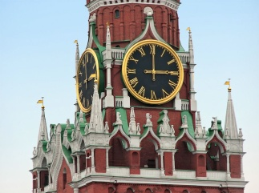
Московские куранты занимают два этажа Спасской башни Кремля. Созданы в 1851 году. Раньше они исполняли мелодию, теперь только отбивают часы.

Часы тысячелетия известны как самые высокие башенные часы в мире. Расположены на высоте 165 метров в городе Варшава, Польша.
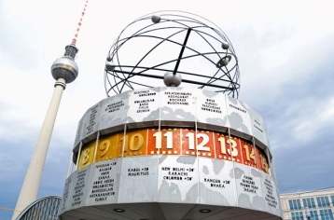
Часы «Всемирное время» показывают время одновременно в 24 крупнейших городах мира. Находятся в Берлине, столице Германии.

